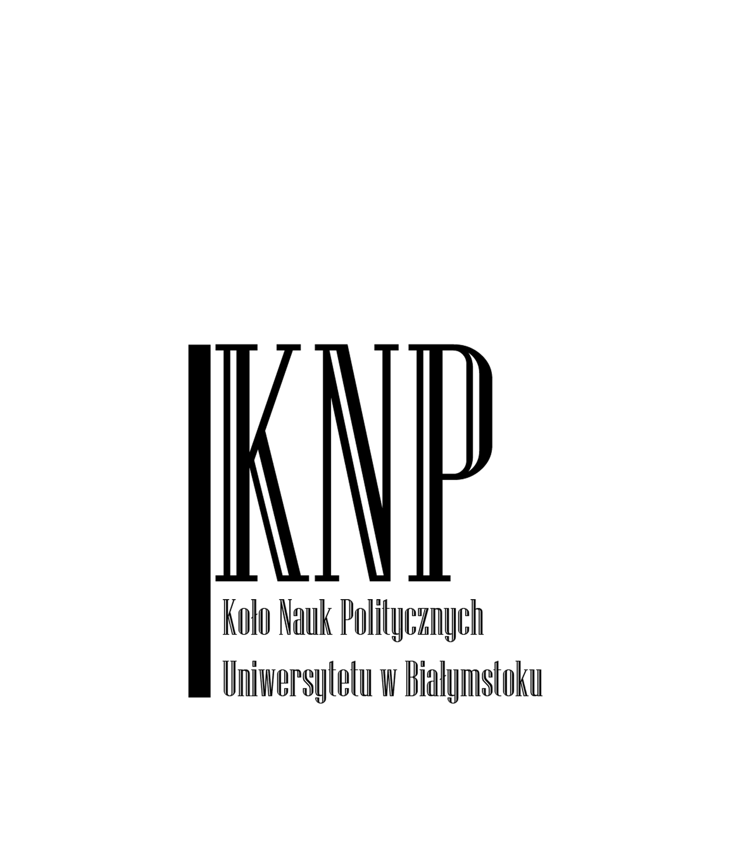
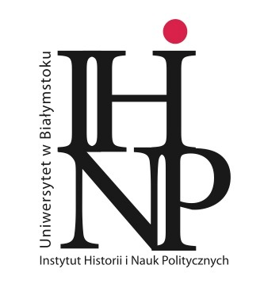
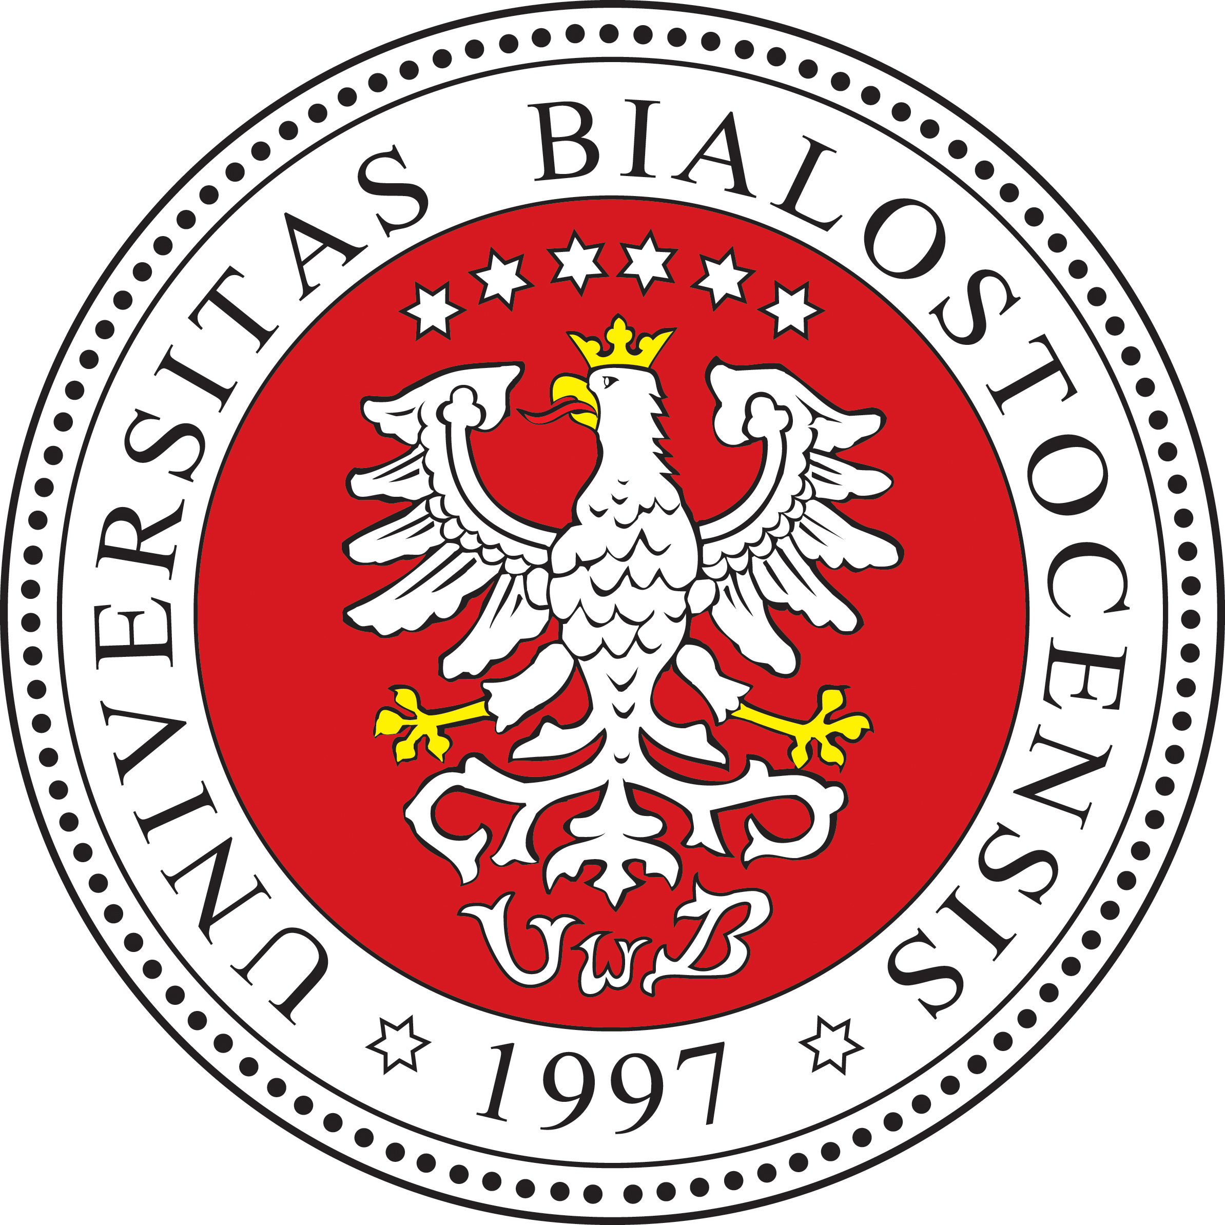

Instytut Historii i Nauk Politycznych Uniwersytetu w Białymstoku
i Koło Nauk Politycznych UwB

Serdecznie zapraszają do udziału
w Ogólnopolskiej Konferencji Naukowej pt.

BEZPIECZEŃSTWO PAŃSTWA W XXI wieku — wyzwania i zagrożenia
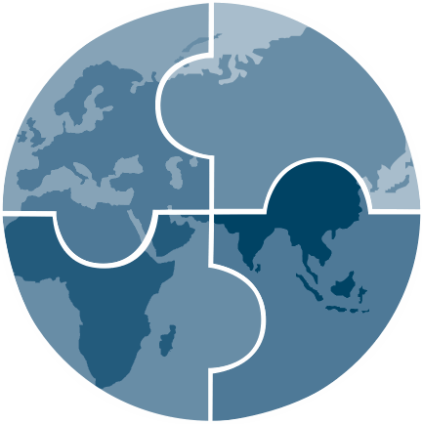

21-22 kwietnia 2016 r. Wydział Historyczno-Socjologiczny Uniwersytetu w Białymstoku
Plac Uniwersytecki 1
Sala 108 A

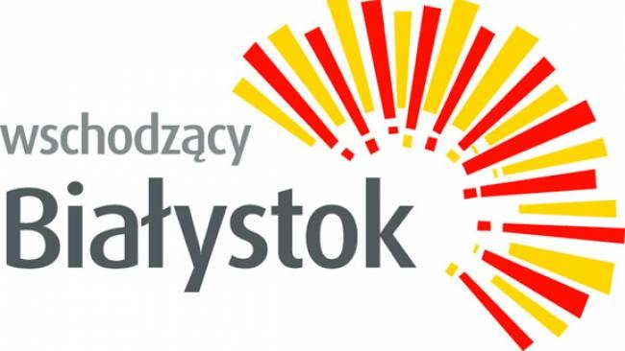

PROGRAM KONFERENCJI

21 kwietnia 2016 r.

Godz. 13.30-14.00 Rejestracja uczestników

Godz. 14.00 Otwarcie konferencji (s. 108A)

- prof. dr hab. Jan Snopko
Dyrektor Instytutu Historii i Nauk Politycznych Uniwersytetu w Białymstoku

Godz. 14.20-16.00 Obrady
(moderator: prof. dr hab. Halina Parafianowicz)

- prof. dr hab. Ryszard Zięba, Uniwersytet Warszawski
Treść i zakres pojęcia „bezpieczeństwo państwa”

- ppłk Mirosław Lis, Naczelnik Wydziału ds. Cudzoziemców Podlaskiego Oddziału Straży Granicznej w Białymstoku oraz kpt. Andrzej Giełażyn, Kierownik Sekcji Koordynacji i Nadzoru Wydziału ds. Cudzoziemców, Sytuacja migracyjna na terytorium UE w okresie I-IX 2015

- podinsp. Tomasz Szymański, ekspert Wydziału Dochodzeniowo-Śledczego Komendy Wojewódzkiej Policji w Białymstoku, Działania podlaskiej Policji na rzecz zapobiegania zdarzeniom na tle narodowościowym i rasistowskim

Dyskusja

Godz. 16.00-16.20 Przerwa kawowa (s. 108)

Godz. 16.20-18.00 (s. 108A)
Obrady (moderator: prof. dr hab. Justyna Zając)

- prof. dr hab. Krzysztof Filipow, Uniwersytet w Białymstoku
WYWIAD gospodarczy - spojrzenie w przeszłość
- dr Tomasz Pawłuszko, Uniwersytet Jana Kochanowskiego w Kielcach
System decyzyjny w polityce bezpieczeństwa państwa. Przypadek Polski

- dr Jacek Brzozowski, Uniwersytet w Białymstoku
Między formatem normandzkim a genewskim. Próby pokojowego rozwiązywania konfliktu na Ukrainie w wymiarze politycznym i prawnym

- dr Magdalena Tomala, Uniwersytet Jana Kochanowskiego w Kielcach Kryzys migracyjny w kontekście bezpieczeństwa państw Europy Północnej
Dyskusja

Godz.18.30 Uroczysta kolacja

22 kwietnia 2016 r.

Godz. 9.30-11.00 (s. 108A)
Obrady (moderator: prof. dr hab. Ryszard Zięba)

- prof. dr hab. Justyna Zając, Uniwersytet Warszawski
Wyzwania dla polityki bezpieczeństwa „middle powers" w XXI wieku na przykładzie Polski

- dr Ewelina Waśko-Owsiejczuk, Uniwersytet w Białymstoku
Zwalczanie terroryzmu po 9/11 – nowe procedury, uprawnienia i narzędzia amerykańskich służb specjalnych

- dr hab. Agata Włodkowska-Bagan, Akademia Obrony Narodowej
Kultura strategiczna Rosji w kontekście jej polityki zagranicznej i bezpieczeństwa

- dr Marlena Drygiel-Bielińska,Uniwersytet Przyrodniczo-Humanistyczny w Siedlcach, Cele polityki bezpieczeństwa Francji w obszarze euroatlantyckim

Dyskusja

Godz. 11.00-11.20 Przerwa kawowa (s. 48)
Godz. 11.20-13.40 Panel dyskusyjny pt. Politycy a służby - Polska wobec nowych zagrożeń (moderator: prof. dr hab. Daniel Boćkowski)

Uczestnicy panelu:

- Artur Obrzut, New Arms Technologies NAT Sp. z o.o.
- Andrzej Derlatka, były szef Agencji Wywiadu, były Ambasador RP w Korei Południowej
- dr Tomasz Gajewski, Fundacja Po.Int
- dr Witold Sokała, Uniwersytet Jana Kochanowskiego w Kielcach
- Kamil Goryn, Uniwersytet w Białymstoku
- Tomasz Zając, Fundacja Po.Int

Godz. 13.40 Zakończenie konferencji i obiad (s. 48)

